Toon van Eijk: Spinoza in het licht van bewustzijnsontwikkeling
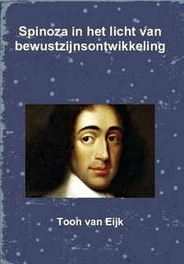
De beroemde filosoof Spinoza is moeilijk te doorgronden. Emeritus hoogleraar Maarten van Buuren heeft in 2016 twee boeken over Spinoza gepubliceerd, waarin hij diens filosofie op nauwgezette en verhelderende manier analyseert. Volgens Van Buuren is de kern van Spinoza’s ethiek de bevrijding van bevoogding en het streven om in overeenstemming te leven met de wereld en met zichzelf. Een aantal sleutelbegrippen in Spinoza’s filosofie zijn de immanente, in de natuur-inwonende God, zelfbeschikking, de rede, intuïtie, macht en zelftoe-eigening. In dit boek bespreekt Toon van Eijk deze sleutelbegrippen aan de hand van de analyse van Van Buuren en de filosofie van Maharishi Mahesh Yogi, de grondlegger van de Transcendente Meditatie (TM) techniek. Filosofische begrippen blijven echter tandeloos zonder mogelijkheden om deze ideeën te verwerkelijken. Een synthese van filosofisch redeneren en praktijken voor bewustzijnsontwikkeling is nodig. Hoewel Spinoza een ethiek zonder metafysica voorstond, is Van Eijk van mening dat daadwerkelijk wijs handelen moeilijk zonder enige metafysische bagage kan.
http://www.lulu.com/shop/toon-van-eijk/spinoza-in-het-licht-van-bewustzijnsontwikkeling/paperback/product-23355078.html

www.toon-van-eijk.nl

Uitgeverij Lulu, 2017. www.lulu.com
248 p., ISBN 978-0-244-93560-3

